附件3

北京市怀柔区教师资格认定网上办理操作手册

**步骤一 进入系统**

方式1：通过扫描微信小程序码进入系统

方式2：通过查找“怀柔政务”微信小程序进入系统

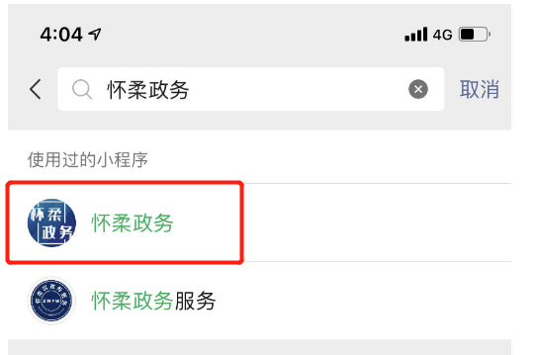

**步骤二 登录系统**

进入小程序首页,点击“自然人”，进入“北京市统一身份认证平台（自然人用户）”进行登录或注册，输入手机号、图形验证码、短信验证码、密码信息，点击【下一步】

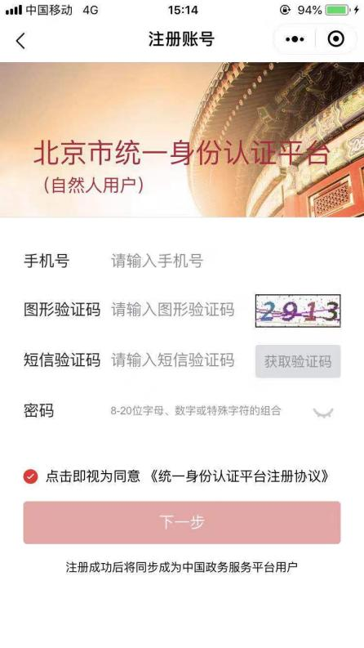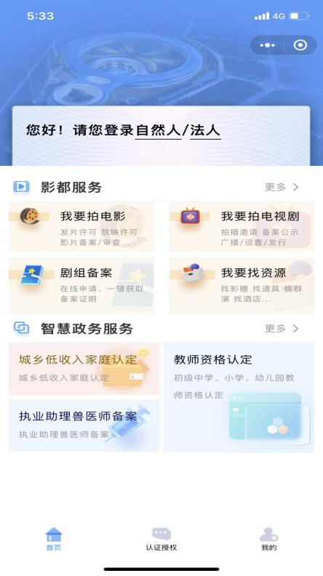

**步骤三 事项选择**

进入【首页】菜单，在【智慧政务服务】模块点选【教师资格认定】按钮，展示事项办事指南，下滑页面到达底部，点击【在线申报】按钮。

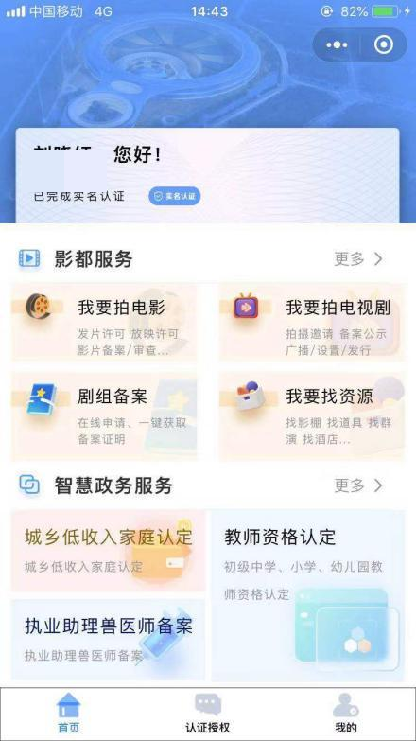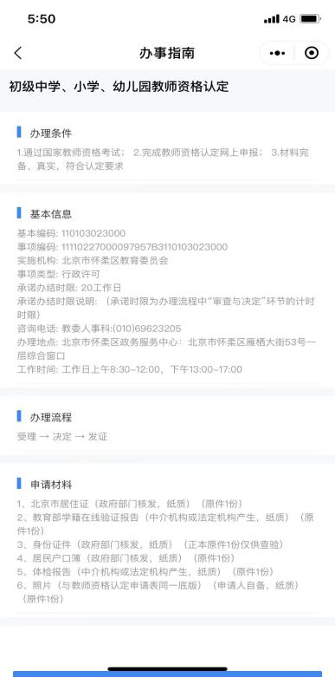

**步骤四：授权**

办理人通过刷脸证实其真实办理意图，并授权区块链平台获取身份证、户口簿和北京市居住证数据。勾选“我同意刷脸授权”并点击【下一步】。

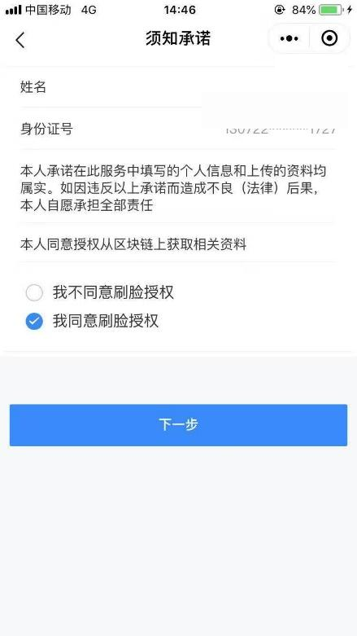 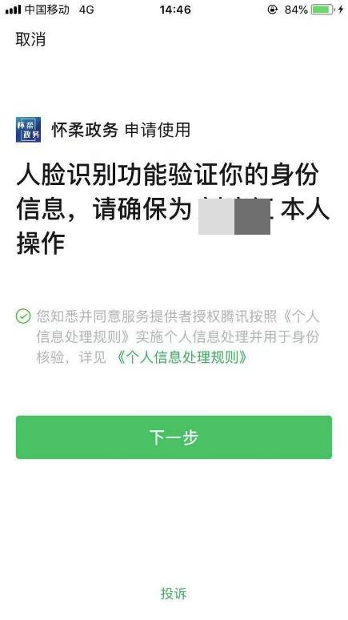

## **步骤五：填写信息，提交并审核**

验证通过后，根据情况输入相关信息，选择符合自身的情形，点击【下一步】进行材料核验及上传。

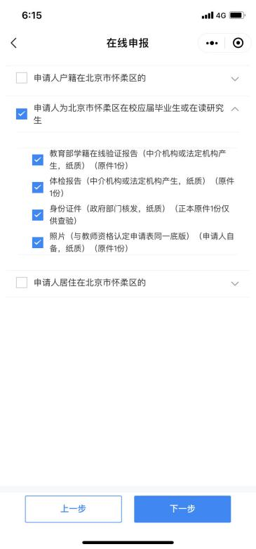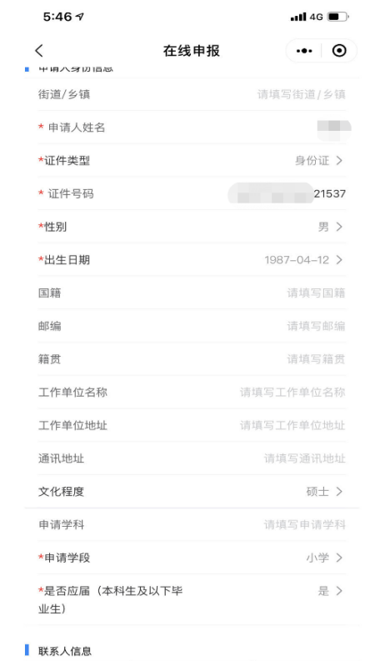

系统依据授权信息拉取区块链鉴证材料（鉴证过程可能需要30秒，请耐心等待），鉴证通过后，点击【下一步】提交系统审核，鉴证未通过，可上传图片进行申报。

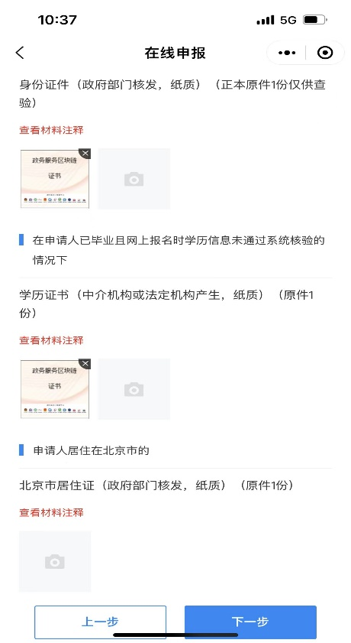

用户确认信息无误，点击【下一步】提交办件。

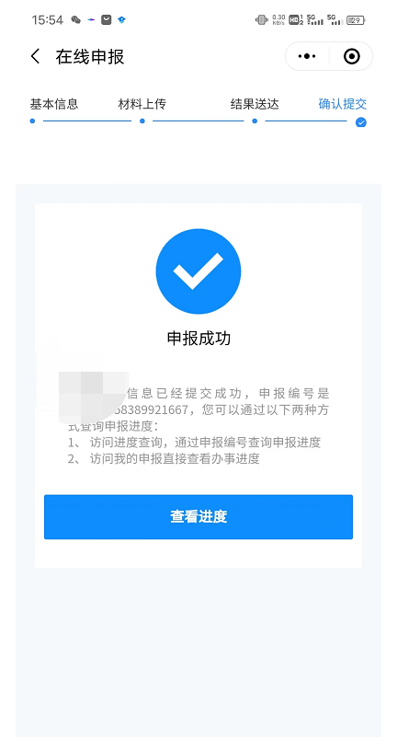

**注意事项：**使用系统上传制作证书的照片应与教师资格网同版同底一寸照片，如果照片不规范，将无法制作证书。

**技术支持：**13426449556